

Guía para la solicitud de obtención y renovación de acreditación en alta calidad de proyectos curriculares a través de Plataforma SACES-CNA.

Bogotá D.C., marzo de 2024

UNIVERSIDAD DISTRITAL FRANCISCO JOSÉ DE CALDAS

Guía para la solicitud de obtención y renovación de acreditación en alta calidad de proyectos curriculares a través de Plataforma SACES-CNA

Bogotá D.C., marzo de 2024

Introducción

La Vicerrectoría Académica comparte el documento “Guía para la solicitud de obtención y renovación de acreditación en alta calidad de proyectos curriculares a través de Plataforma SACES-CNA”, el cual corresponde a una versión actualizada, con el objeto de orientar a las Coordinaciones de Currículo y Calidad de pregrado y posgrados de facultad, y en específico a los Proyectos Curriculares, con respecto al proceso de radicación de los Informes de Acreditación y/o Renovación que deben presentar ante el Consejo Nacional de Acreditación, CNA, a través de la plataforma SACES-CNA, en coherencia al contexto del Acuerdo 02 de 2020 del CESU.

El documento está estructurado en dos grandes momentos, el primero concierne al estado de “aprobado para iniciar autoevaluación”, el cual abarca el proceso de asignación de usuario, acceso a la plataforma, selección de proceso a realizar y cargue del cronograma de autoevaluación. El segundo momento corresponde al estado de “autoevaluación”, el cual implica la selección del proceso y diligenciamiento de datos del comité de autoevaluación del proyecto curricular, la creación de los nuevos factores de calidad en coherencia al modelo de autoevaluación (Acuerdo 02 de 2020 del CESU), información para la autoevaluación, metodología, valoración e factores y características y plan de mejoramiento.

Contenido

1. ESTADO “APROBADO PARA INICIAR AUTOEVALUACIÓN” 5
1.1. ASIGNACIÓN DE USUARIO 5
1.2. ACCESO A PLATAFORMA SACES - CNA 5
1.3. SELECCIÓN DE PROCESO A REALIZAR 6
1.4. CRONOGRAMA DE ACTIVIDADES – PLAN DE TRABAJO DE AUTOEVALUACIÓN 6
2. ESTADO “EN AUTOEVALUACIÓN” 8
2.1. SELECCIÓN PROCESO DE “AUTOEVALUACIÓN” Y DILIGENCIAMIENTO DE DATOS DEL COMITÉ DE AUTOEVALUACIÓN 8
2.2. CREACIÓN DE NUEVOS FACTORES Y SUS CARACTERÍSTICAS ACORDE A MODELO DE AUTOEVALUACIÓN -ACUERDO 02 DEL 2020 11
A) INFORMACIÓN PARA LA AUTOEVALUACIÓN 15
B) METODOLOGÍA 17
C) VALORACIÓN DE FACTORES Y CARACTERÍSTICAS 22
D) PLAN DE MEJORAMIENTO 25

1. ESTADO “APROBADO PARA INICIAR AUTOEVALUACIÓN”

1.1. ASIGNACIÓN DE USUARIO

Para ingresar a la plataforma, la Vicerrectoría Académica realiza la asignación de usuario en plataforma SACES-CNA al coordinador del proyecto curricular que lo requiera, en el marco de su proceso de obtención o renovación de acreditación en alta calidad, con el fin de que este realice el respectivo cargue de los soportes del proceso.

Para lo anterior, se debe remitir a la Vicerrectoría Académica al correo de acreditacionpc@udistrital.edu.co la información de la persona responsable del proceso:

  - Nombre completo
  - Cédula de ciudadanía
  - Dirección donde funciona el proyecto curricular
  - Facultad
  - Correo institucional del proyecto curricular
  - No. de celular de la persona encargada
  - No. de teléfono y extensiones de la coordinación del proyecto curricular

1.2. ACCESO A PLATAFORMA SACES - CNA

Para el respectivo acceso a la plataforma SACES -CNA, se debe ingresar directamente a la siguiente página http://incna.mineducacion.gov.co:8080/incna/index.php?acceso=fin y proceder a diligenciar los campos de usuario y contraseña provisional, remitida por la Vicerrectoría Académica.
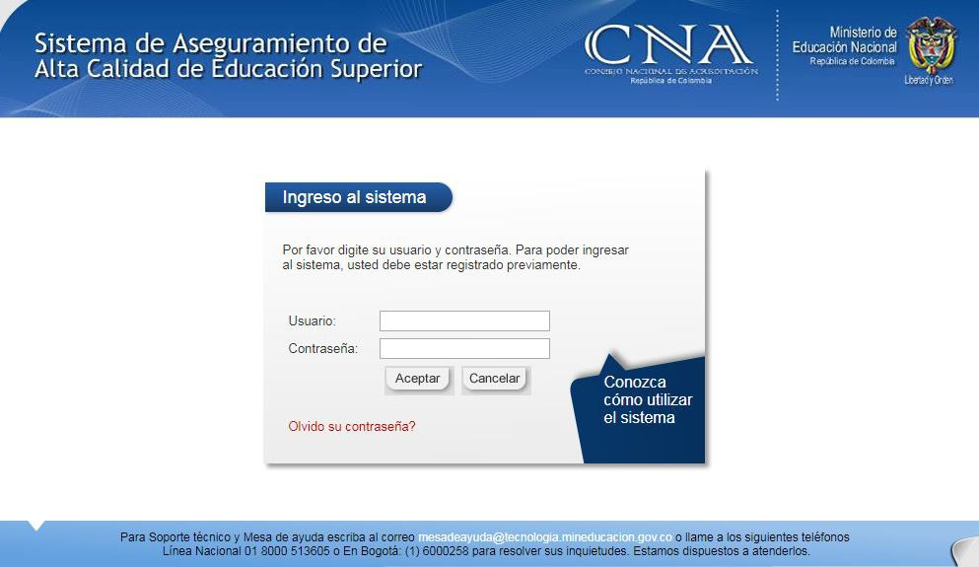
Ilustración 1 Acceso a plataforma SACES - CNA
Fuente: SACES- CNA.

1.3. SELECCIÓN DE PROCESO A REALIZAR

De acuerdo con el proceso que se va a realizar, el proyecto curricular deberá validar si el proceso que realiza, corresponde al de acreditación de pregrado (APRE), renovación de pregrado (RPRE), acreditación posgrado (APOS) o renovación de posgrado (RPOS). Seguidamente al tener la claridad del proceso que desarrollará, deberá visualizar el estado “Aprobado para iniciar Autoevaluación” y seleccionar el número que se encuentra en la fila de este asociado al proceso que va a realizar.

A continuación, se presenta un ejemplo en donde el estado se encuentra “Aprobado para iniciar autoevaluación” y el número se encuentra asociado al proceso de renovación de acreditación de posgrado (RPOS):
Ilustración 2 Selección de proceso de acreditación en alta calidad a realizar

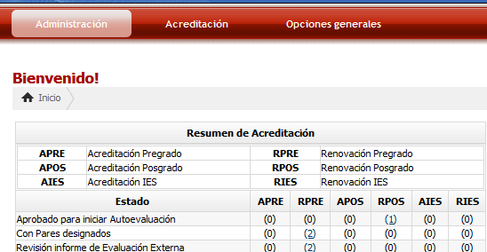

Fuente: SACES- CNA.

1.4. CRONOGRAMA DE ACTIVIDADES – PLAN DE TRABAJO DE AUTOEVALUACIÓN

El proyecto curricular antes de continuar debe tener previsto en un documento (Formato de plan de trabajo) el plan de trabajo de autoevaluación, el cual corresponde al cronograma de actividades desde inicio a fin del proceso de autoevaluación con fines de obtención y/o renovación de acreditación en alta calidad, con su respectiva descripción.

De manera que, se procede a dar clic en el número que aparece el estado del proceso a realizar. La plataforma lo conduce a una nueva interfaz en el que se visualiza el nombre del proyecto curricular y al lado derecho, en el cuadro de acciones el botón donde se da clic, para ingresar al “cronograma de actividades” como se observa en la imagen:

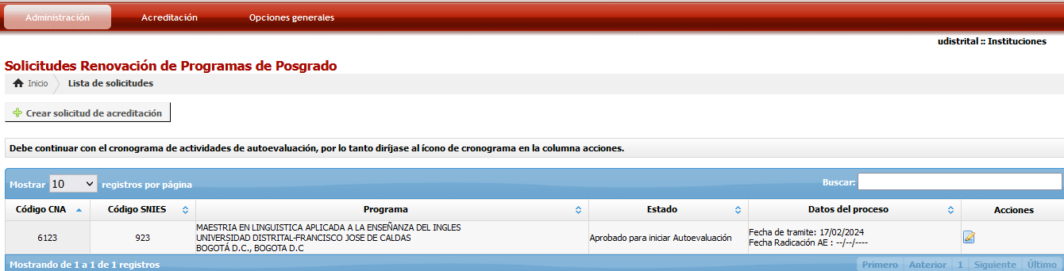
|Fuente: SACES- CNA.
Ilustración 3 Incorporación de cronograma de actividades de autoevaluación del proyecto curricular

Fuente: SACES- CNA.

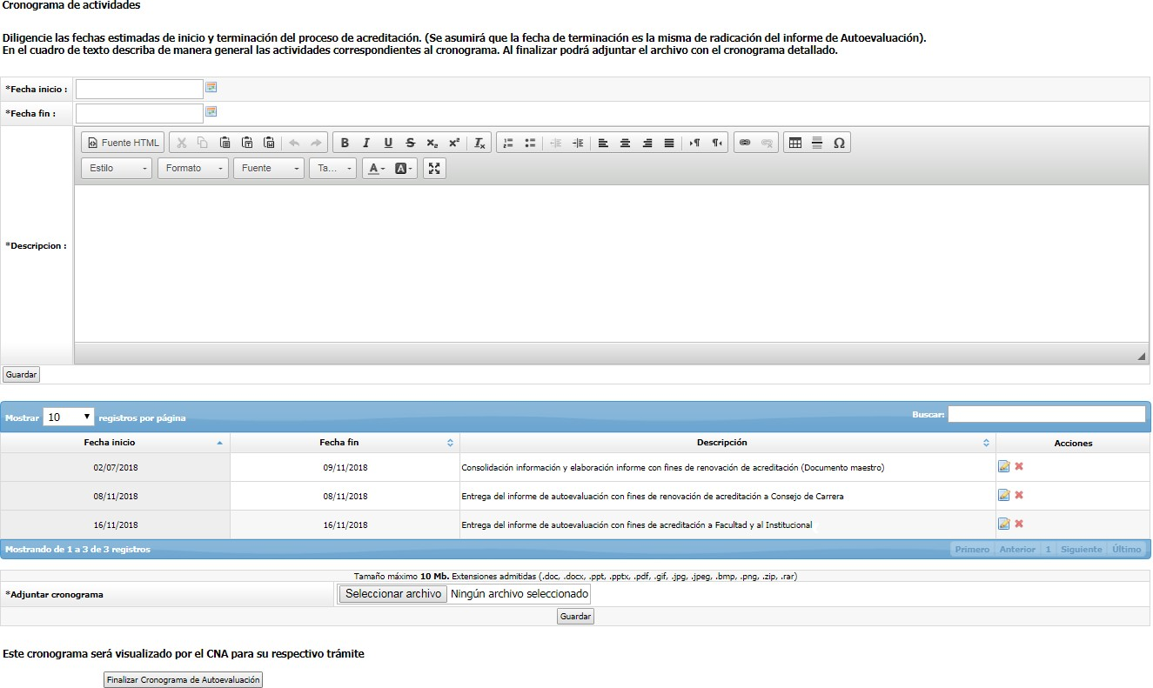
En “Cronograma de Actividades”, se solicita seleccionar las fechas estimadas de inicio y terminación del proceso de acreditación (día, mes, año); se asumirá que la fecha de terminación es la misma de radicación del informe. En el cuadro de texto describir de manera general las actividades correspondientes al cronograma (mínimo 10 máximo 3000 caracteres) tal como se observa en la siguiente imagen,
Ilustración 4 Cronograma de autoevaluación deifnido por el proyecto curricular
Fuente: SACES- CNA.

Al finalizar se solicita adjuntar el archivo con el cronograma detallado el cual debe contener como mínimo: Fecha de inicio (día, mes, año); Fecha fin (día, mes, año); nombre de la actividad; descripción de la actividad.

Posteriormente el administrador temporal, debe dar clic en inicio, como se señala en rojo en la imagen:
Ilustración 5 Volver a inicio de página principal
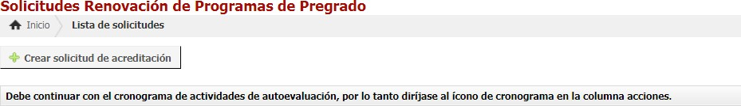

Fuente: SACES- CNA.
Una vez se cargue el respectivo cronograma de actividades, la plataforma automáticamente cambia de estado el proyecto curricular a “En autoevaluación”. Se solicita ingresar a este estado para continuar con el segundo momento del proceso de radicación.

2. ESTADO “EN AUTOEVALUACIÓN”

El estado de autoevaluación lo componen cuatro grandes momentos denominados “información para la autoevaluación”, “metodología”, “valoración de factores y características” y “plan de mejoramiento”, en los cuales el proyecto curricular deberá diligenciar teniendo en cuenta el informe de autoevaluación con fines de obtención y/o renovación de acreditación en alta calidad con sus respectivos soportes.

2.1. SELECCIÓN PROCESO DE “AUTOEVALUACIÓN” Y DILIGENCIAMIENTO DE DATOS DEL COMITÉ DE AUTOEVALUACIÓN

Una vez en la página de inicio de la Plataforma SACES CNA, el proyecto curricular debe visualizar el estado “Autoevaluación” y seleccionar el número que se encuentra en la fila de este asociado al proceso que va a realizar.
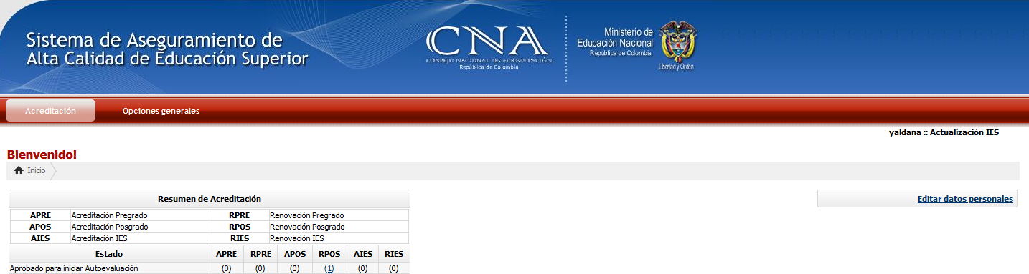
Ilustración 6 Estado "Autoevaluación"

Fuente: SACES- CNA.

Una vez selecciona la opción de autoevaluación aparece el nombre del proyecto curricular y al lado el cuadro de acciones el , al cual se le debe dar clic, para continuar con el diligenciamiento de la información correspondiente a “Datos del Comité de Autoevaluación”, ejemplo:
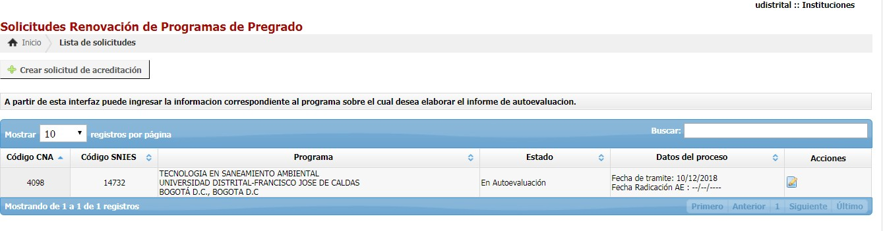
Ilustración 7 Ingresar información correspondiente al proyecto curricular y su proceso de autoevaluación
Fuente: SACES- CNA.

Fuente: SACES- CNA.

En la pantalla aparece “Datos del Comité de Autoevaluación” en donde se solicita realizar las siguientes acciones:
- Seleccionar el tipo de Comité que apoyo y avaló el documento de informe de autoevaluación (Institucional, por programa, otro ¿Cuál?)
- Digitar el nombre del comité.
- Dependencia a la que está adscrito el comité
- Nombre del responsable del proceso de autoevaluación
- Cargo
- Dependencia a la que está adscrito el responsable
- Teléfono (fijo-celular) del responsable
- Correo electrónico del responsable
- Descripción del comité
- Adjuntar archivo (acta, resolución, acuerdo de creación del comité)

Posteriormente el proyecto curricular deberá diligenciar el registro de cada uno de los integrantes que conforman el comité, con la siguiente información (guarda para acceder a un nuevo registro):
- Nombre del integrante
- Cargo
- Dependencia a la que está adscrito

A continuación, se visualiza el interfaz de la plataforma en la que se diligencia los “Datos del Comité de Autoevaluación”:
Ilustración 8 Interfaz de diligenciamiento de "Datos del comité de autoevaluación"
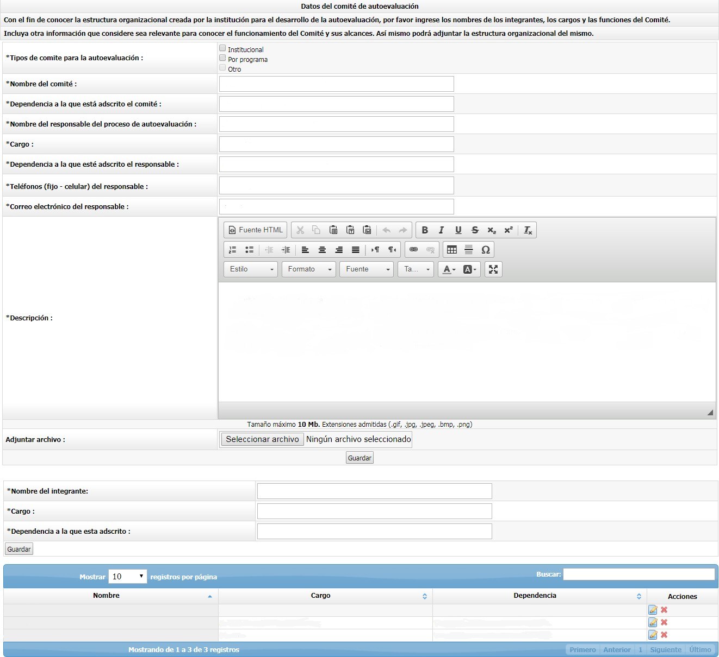
Fuente: SACES- CNA.

Al finalizar la sistematización de los datos del Comité de Autoevaluación y como se observa en la siguiente imagen, se solicita dar clic en el enlace “Ingresar Información de Autoevaluación” que se encuentra en la parte superior izquierda de la página.

Ilustración 9 Ingresar Información de Autoevaluación
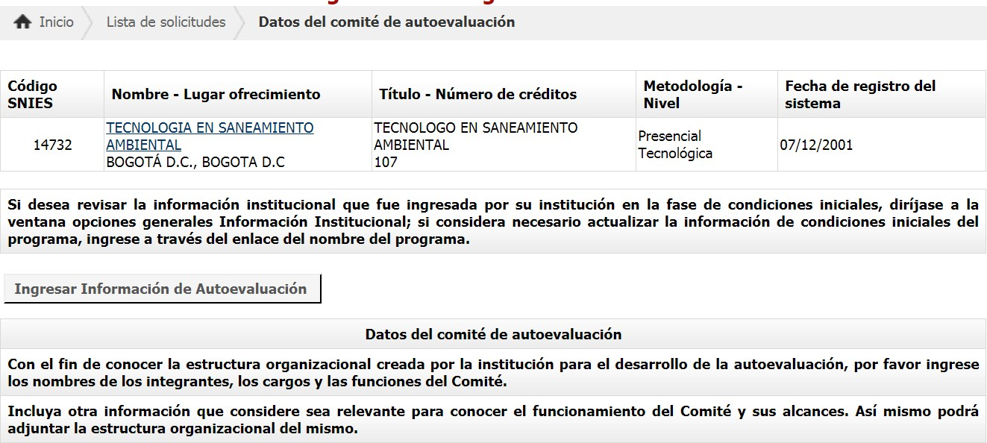

Fuente: SACES- CNA.

2.2. CREACIÓN DE NUEVOS FACTORES Y SUS CARACTERÍSTICAS ACORDE A MODELO DE AUTOEVALUACIÓN -ACUERDO 02 DEL 2020

El sistema le habilitará la pestaña “factores y características para la autoevaluación con fines de acreditación”, donde se realiza la revisión de los factores y características que se utilizaron en el proceso de evaluación.
Se debe tener en cuenta que la plataforma visualiza los factores del Acuerdo 03 de 2014 (10 Factores de calidad), y, la Universidad Distrital “Francisco José de Caldas” ha adoptado en su modelo de autoevaluación los 12 Factores de Calidad correspondientes al Acuerdo 02 de 2020 CESU. Por tanto, es necesario crear los 12 factores de calidad acorde al modelo de evaluación de la siguiente manera:

- Nombre del nuevo factor
- Descripción: su concepción, las características que lo conforman y los aspectos que lo evalúan.
- Síntesis: Resumir la descripción del factor.
- Guardar: Dar clic en el botón

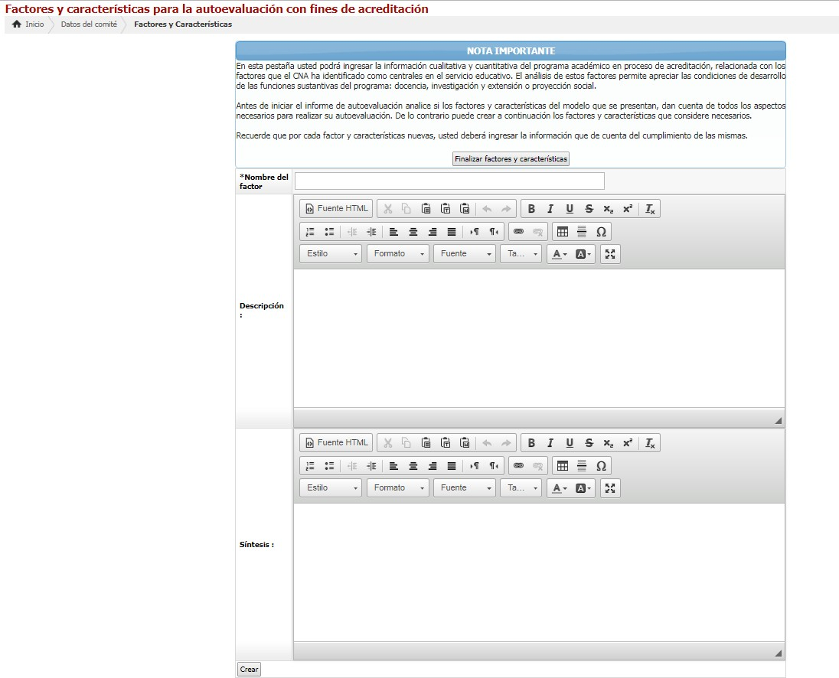
Ilustración 10 Creación de nuevos factores (Acuerdo 02 de 2020 CESU).
Si se agregan nuevas características, se solicita ingresar al factor correspondiente a través del botón que se encuentra en la parte derecha de la denominación del factor, como se resalta en la imagen

Fuente: SACES- CNA.

Luego de crear el factor, se procede a crear las características asociadas al respectivo factor digitando su respectivo nombre en coherencia al modelo de acreditación (Acuerdo 02 de 2020), la descripción y síntesis.
Ilustración 11 Creación de características
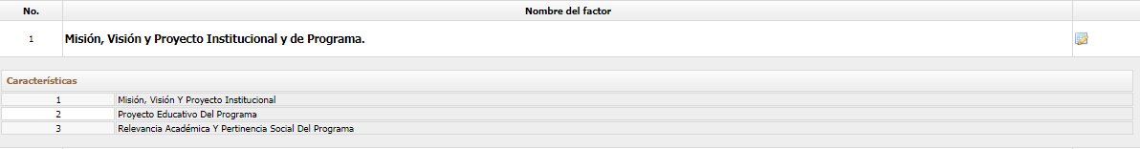

Fuente: SACES- CNA.

Luego de realizar el proceso de creación de los 12 factores con sus respectivas características e se visualiza el esquema del modelo en la plataforma de la siguiente forma:

Ilustración 12 Esquema de creación de los factores de calidad con sus respectivas características
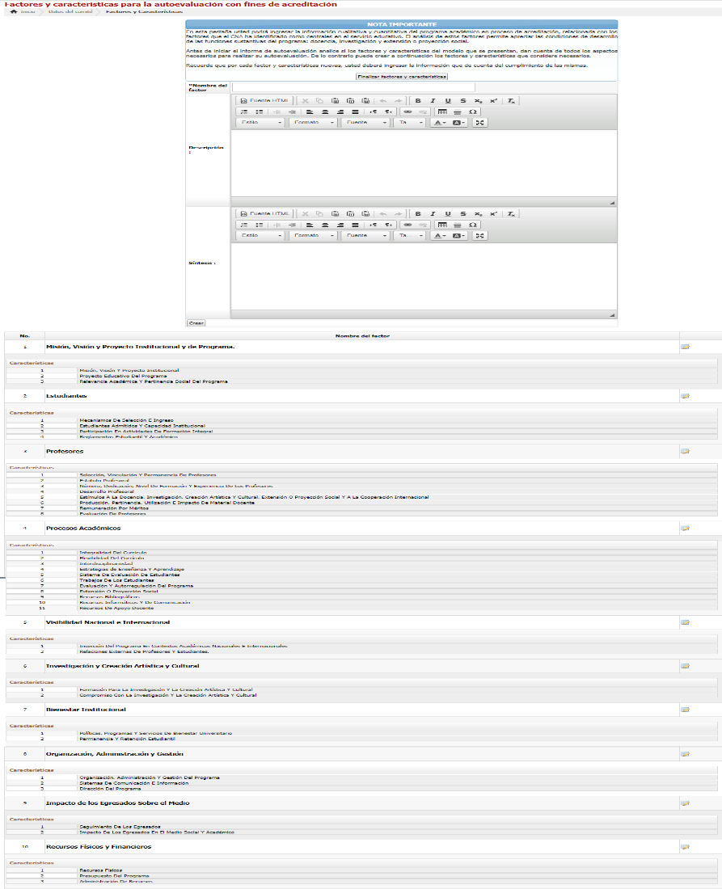

Fuente: SACES- CNA.

Al finalizar la revisión y al contar con todos los factores y características del modelo de evaluación, se procede a dar click en el botón “Finalizar factores y características”, que se encuentra en el cuadro “NOTA IMPORTANTE” al inicio de la pestaña “Factores y características para la autoevaluación con fines de acreditación”:

Ilustración 13 Finalizar factores y características
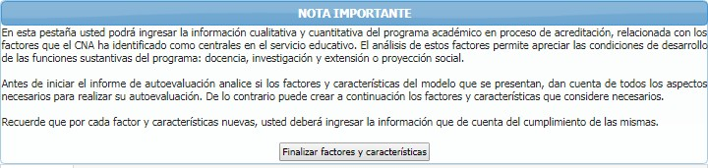

Fuente: SACES- CNA.

Luego entonces aparece una ventana emergente para confirmar su verificación; si está seguro, dar aceptar, de lo contrario, cancelar; y revisar nuevamente los factores y características que se encuentran registrados en el sistema, para finalizar esta acción.

Ilustración 14 Confirmar la creación de factores y características

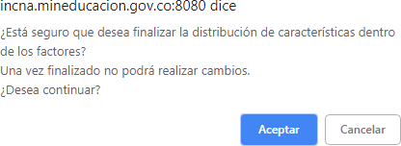

Fuente: SACES- CNA.
A partir de ahí, se despliega cuatro pestañas donde se debe sistematizar la información del proceso de autoevaluación del proyecto curricular y que se encuentra en el Informe de Autoevaluación con sus respectivos soportes:
- Información para la autoevaluación
- Metodología
- Valoración de factores y características
- Plan de mejoramiento

INFORMACIÓN PARA LA AUTOEVALUACIÓN

En lo concerniente al cargue de información de autoevaluación y anexos para la renovación de acreditación de pregrado, se sistematiza la descripción del factor evaluado explicitando el cumplimiento de las características que lo conforman; se adjuntan el informe final del factor donde se relacionan los indicadores y/o aspectos a evaluar que el proyecto curricular ha utilizado para evidenciar su nivel de cumplimiento; y los soportes/evidencias de este cumplimiento y otros adjuntos pertinentes o relacionados al Factor.

Ahora bien, en lo concerniente al cargue de información de autoevaluación y anexos para la renovación de acreditación en posgrados, se debe adjuntar el informe de autoevaluación, cuadros maestros y plan de mejoramiento.
Ilustración 15 cargue de información de autoevaluación y anexos
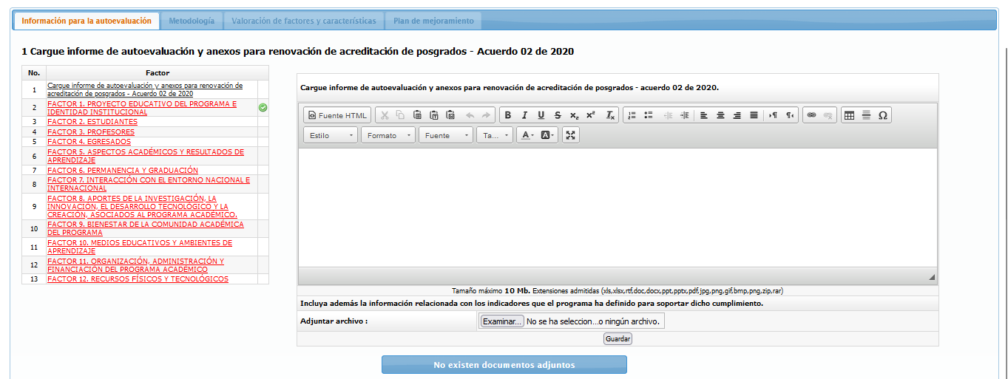

Fuente: SACES- CNA.

Posteriormente, se procede a incorporar la información del factor evaluado y de las características que lo conforman, con s respectivos soportes y otros adjuntos pertinentes relacionados al Factor.
Ilustración 16 Incluya además la información relacionada con los indicadores que el programa ha definido para soportar dicho cumplimiento.
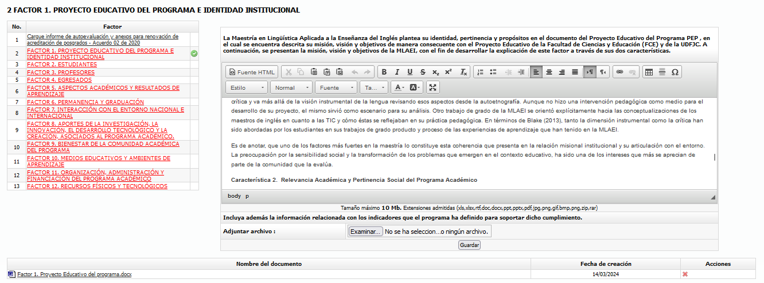

Fuente: SACES- CNA.

En el Factor 2. Estudiantes, se solicita cargar la información estadística de “Estudiantes: matriculados, graduados, deserción y movilidad”. Para ello, se recomienda subir la información del cuadro maestros de estudiantes, dado que esta contiene la información solicitada en este factor de calidad.
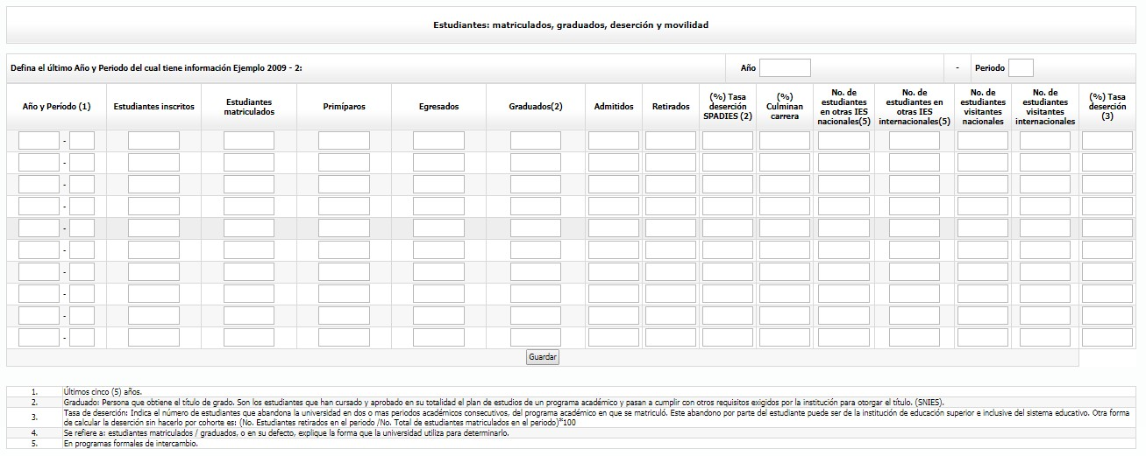
Ilustración 17 Cuadro maestro estudiantes, cargar en el factor 2.

Fuente: SACES- CNA.

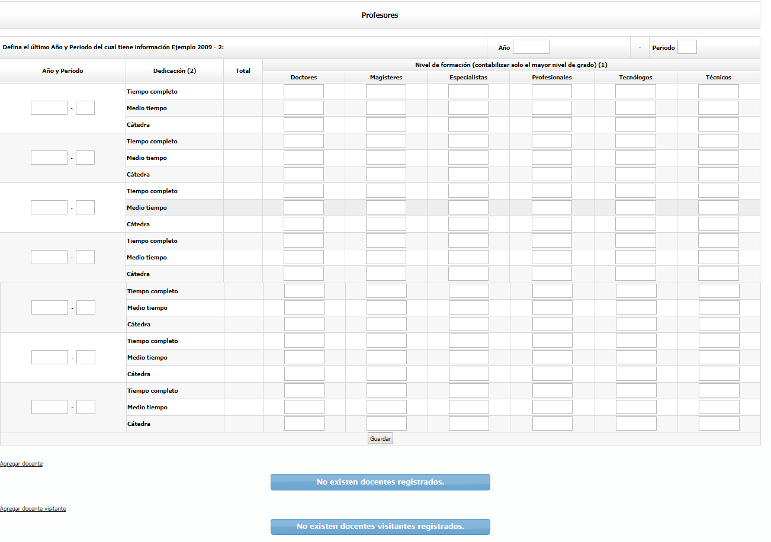
En el Factor 3 Profesores, se solicita cargar la información estadística de “Docentes: listado detallado, resumen forma de contratación, profesores movilidad”. Para ello, se recomienda subir la información del cuadro maestros de profesores, dado que esta contiene la información solicitada en este factor de calidad.
Ilustración 18 Cuadro maestro profesores, cargar en el factor 3.

Fuente: SACES- CNA.

En el Factor 5. Aspectos académicos y resultados de aprendizaje, el CNA solicita adjuntar los archivos diligenciados de cuadros maestros de: Investigación, grupos y profesores, Proyección social y extensión, Convenios, correspondientes a la ventana de observación del modelo de evaluación:

- CUADRO No. 08 INVESTIGACIONES, GRUPOS
- CUADRO No. 11 . PROGRAMAS, PROYECTOS O ACTIVIDADES DE PROYECCION SOCIAL O EXTENSIÓN DEL PROGRAMA ACADÉMICO
- CUADRO No.12. CONVENIOS Y ALIANZAS ESTRATÉGICAS DEL PROGRAMA

Al finalizar el proceso en cada uno de los factores y se identifiquen que estos cuentan un se habilita la pestaña de metodología.

METODOLOGÍA

En lo que concierne a este apartado, el proyecto curricular deberá incorporar lo correspondiente a la metodología de autoevaluación, en particular sus objetivos, descripción de esta, los instrumentos y fuentes de información, el método de ponderación y gradación. De manera que, las pestañas que integran el momento de metodología son los siguientes:

- Objetivos de la autoevaluación
- Descripción de la metodología
- Instrumentos y fuentes de información
- Método de ponderación y gradación

Ahora bien, en lo que concierne al método de ponderación, se recomienda que el proyecto curricular señale que NO desea realizar la ponderación, considerando que la plataforma contempla los 10 factores de calidad del modelo antiguo de evaluación del CNA, de manera que integrar los resultados a estos, complejiza el proceso.

A continuación, se realiza la debida explicación del paso a paso a seguir en cada una de las pestañas:

- Objetivos de la autoevaluación se ingresa uno a uno los objetivos en que se fundamentó el proceso de autoevaluación. Para la Universidad los objetivos propuestos son:
  - Materializar el proceso de autorregulación con el seguimiento y actualización del plan de mejoramiento del programa
  - Mantener la alta calidad del Proyecto Curricular.
  - Examinar, documentar y evaluar las condiciones del Proyecto Curricular.
  - Identificar las fortalezas y las debilidades que permiten proyectar nuevas acciones y/o complementar las que se vienen desarrollando en el plan de mejoramiento del Proyecto Curricular.
NOTA: Si el PC ve relevante puede ajustar e incluir otros que sustenten su proceso de autoevaluación.

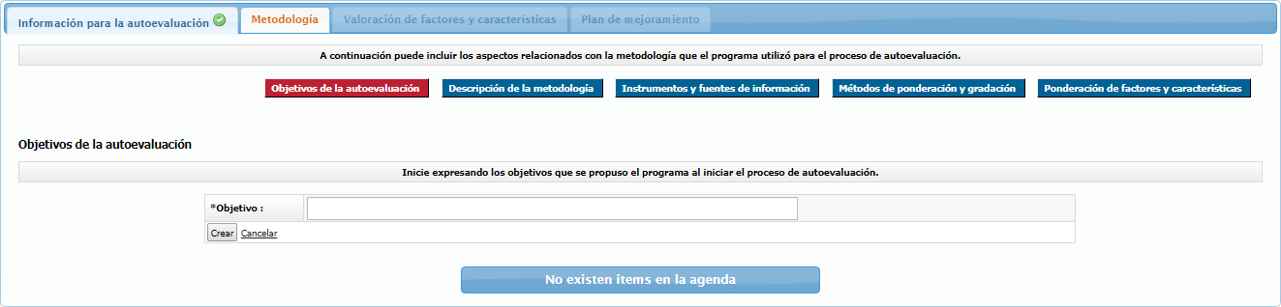
Ilustración 19 Objetivos del proceso de autoevaluación

Fuente: SACES- CNA.

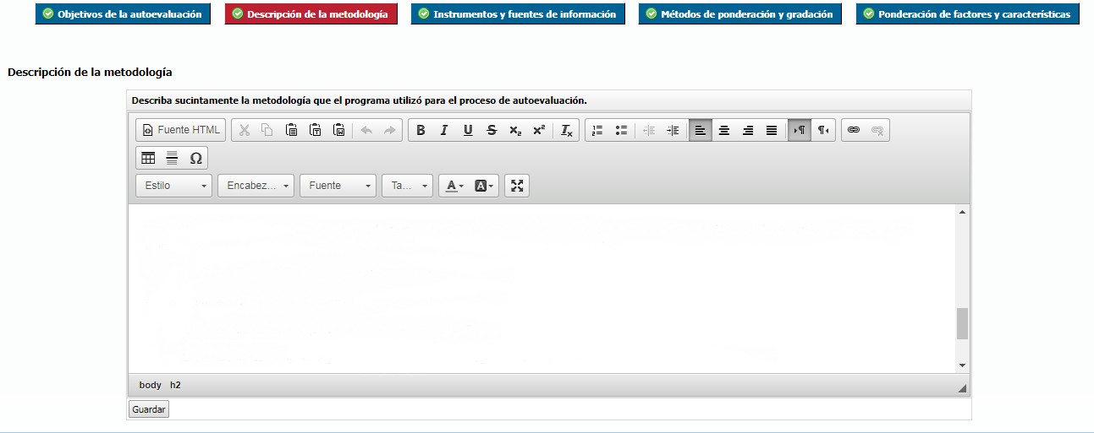
- La Descripción de la metodología se realiza una síntesis de los pasos y elementos que se tuvieron en cuenta metodológicamente para el proceso de autoevaluación desde el modelo institucional.
Ilustración 20 Descripción de metodología de autoevaluación

Fuente: SACES- CNA.

- En Instrumentos y fuentes de información se describen los instrumentos que se implementaron para la recolección de los datos en función de la estructura de la institución y del programa que permita la objetividad de la información recolectada. Para ello, el sistema clasifica en tres tipos los instrumentos.
El primero se enfoca a los instrumentos utilizados con la comunidad en donde se recoge información sobre su percepción frente a la información evaluada. En este se realiza el registro uno a uno de los instrumentos utilizados de la siguiente manera:
- Nombre: Establecer el nombre del instrumento implementado
- Tipo: Se selecciona si es encuesta, entrevista, u otro ¿cuál?
- Descripción del instrumento
- Adjuntar plantilla: se adjunta el formato utilizado en el proceso de evaluación

En el segundo y tercer cuadro se describe las fuentes de información, documentales y no documentales donde se analiza la pertinencia de su consulta y su participación en el proceso de autoevaluación, justificando cómo los mismos permiten elaborar los juicios de cumplimiento, y el análisis de la coherencia entre lo que la Universidad y el Proyecto curricular dicen que son y lo que realmente se percibe en la práctica.
En el cuadro de Fuentes Documentales, se precisan los documentos donde se encuentra la historia del programa y de la Institución, así como las políticas, procesos, normas, estadísticas y resultados de la gestión del programa.
En el cuadro de Fuentes no Documentales, se especifican los actores o miembros de la comunidad y del sector externo que son responsables de los hechos que son objeto de evaluación y quienes pueden identificar las fortalezas y debilidades del programa. Al finalizar la sistematización de los dos cuadros, se da guardar.

Ilustración 21 Instrumentos y fuentes de información
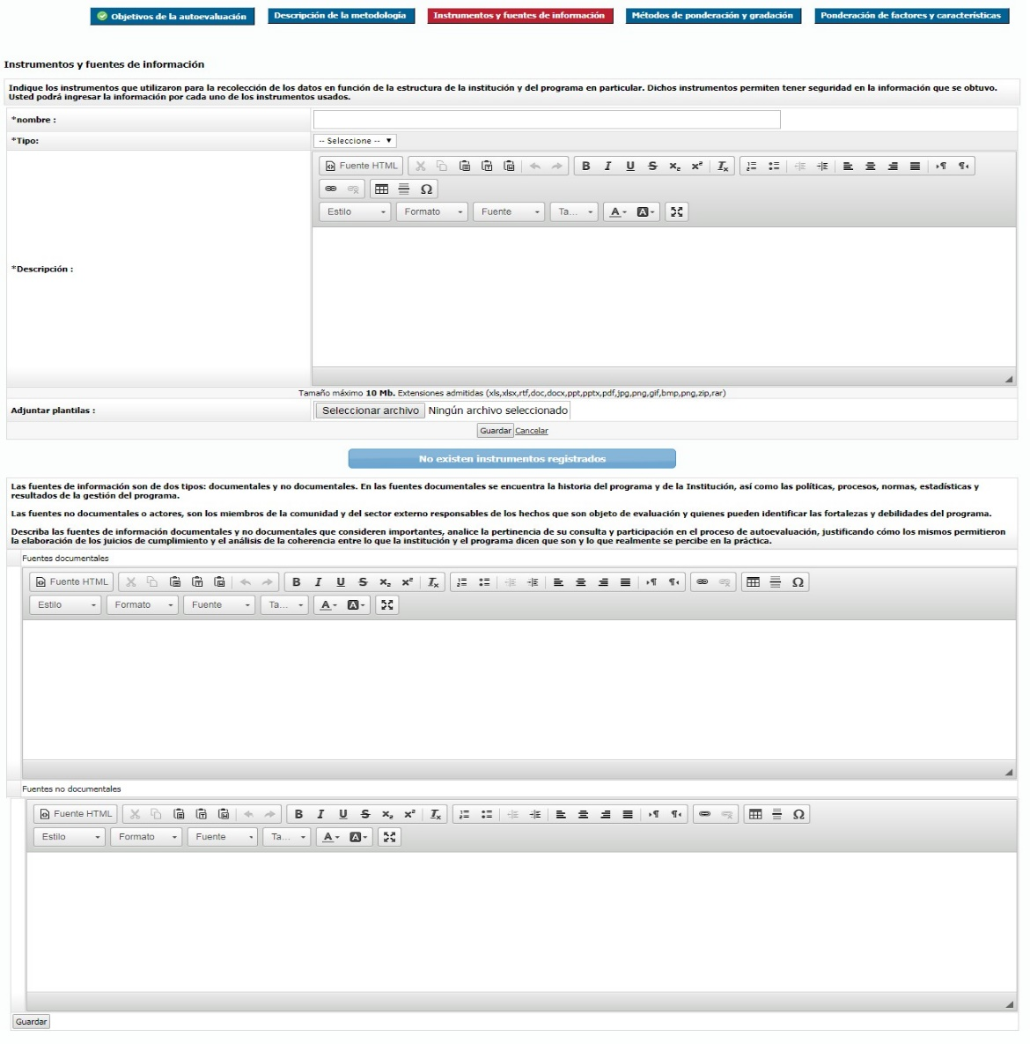

Fuente: SACES- CNA.

- En Métodos de ponderación y gradación se establece el proceso de ponderación que el proyecto curricular utilizó en su ejercicio evaluativo con el propósito de asignar los pesos distintos a las diversas características y factores, que resulta del análisis cualitativo de la incidencia de cada característica en una totalidad determinada por la naturaleza del programa y por el proyecto institucional.

La primera acción es especificar si se realizó ponderación o no. Como se indicó en lo que concierne al método de ponderación, se recomienda que el proyecto curricular señale que NO desea realizar la ponderación:

Ilustración 22 Seleccionar que no desea realizar ponderación
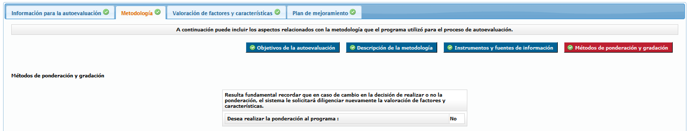

Si se hizo la ponderación, se solicita establecer la justificación del método utilizado para la asignación de ésta; y luego, la justificación de la escala que el Proyecto Curricular utilizó para definir la gradación de las características; esta escala puede ser numérica o no

Fuente: SACES- CNA.

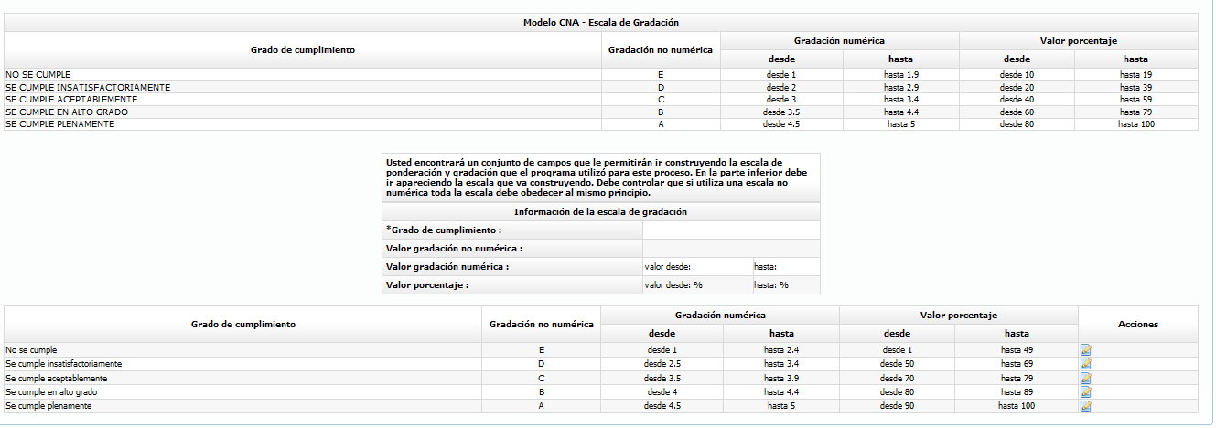
La segunda acción es confirmar si se utilizó la escala que el CNA definió o si se estableció una propia para la cual, se solicita verificar la escala empleada con la que se encuentra en el sistema; si es la misma, se da clic en el enlace “Utilizar modelo de escalas de gradación CNA”.
Ilustración 23 Escala de gradación del CNA
Fuente: SACES- CNA.

Si no, se solicita registrar en “Información de la escala de gradación” la escala utilizada en la ponderación y gradación con los siguientes datos:

- Grado de cumplimiento: incluya la descripción de cada uno de los niveles de la escala cualitativa que se definió.
- Valor gradación no numérica: Aquí puede incluir, si así lo estableció, la denominación no numérica relacionada con el grado de cumplimiento.
- Valor gradación numérica (valor desde - hasta): escoja los rangos para cada uno de los niveles y posteriormente los porcentajes respectivos en caso de considerarlos necesarios.
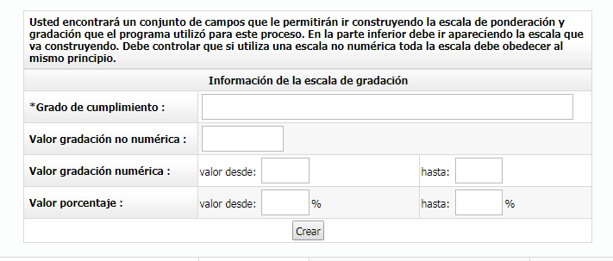
- Valor porcentaje (Valor desde- hasta), y dar clic en Crear para ir registrando cada uno de los criterios establecidos en la escala; como se observa en la imagen.
Ilustración 24 Creación de escala de gradación propia del proyecto curricular
Fuente: SACES- CNA.

Posterior a realizar este proceso, se habilita la pestaña de valoración de factores y características.

VALORACIÓN DE FACTORES Y CARACTERÍSTICAS

En este apartado el proyecto curricular deberá incluir el juicio de valor (o de calidad) y el resultado de gradación obtenido en el proceso de evaluación de cada característica y factor. Puede iniciar por la característica o el factor que desee, hasta completar la valoración de todas las características y factores.

Ilustración 25 Incorporación de juicio de valor por característica y factor
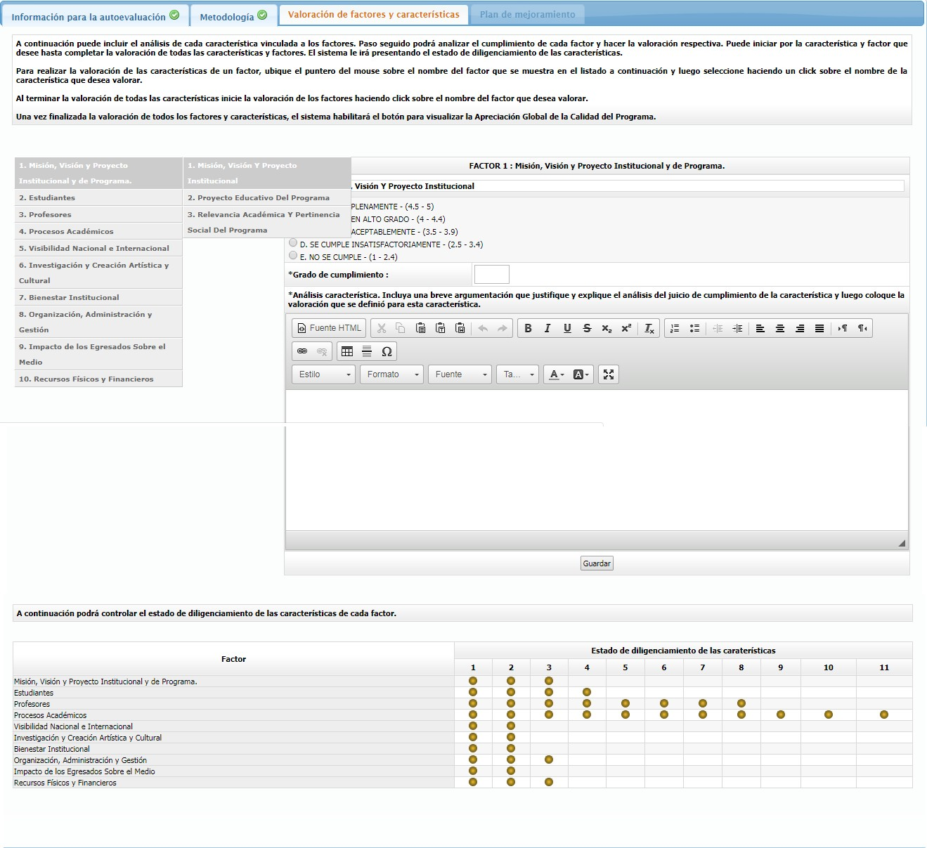

Fuente: SACES- CNA.

Es importante tener en cuenta que el sistema le irá presentando el estado de diligenciamiento de las características y factores diligenciados con un que se encuentra al final de la pestaña, como se observa en la imagen.

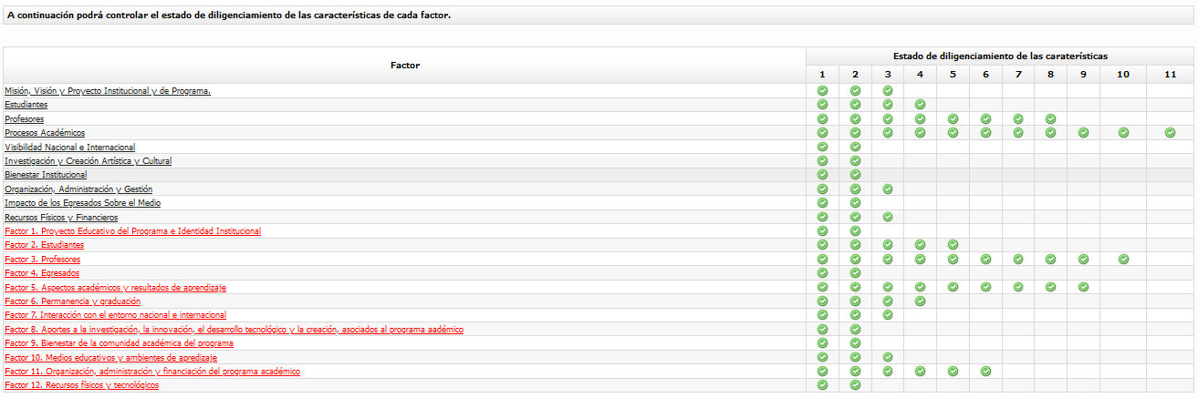
Ilustración 26 Estado de diligenciamiento de valoración de factores y características

Fuente: SACES- CNA.

Para realizar la valoración de las características de un factor, ubique el puntero del mouse sobre el nombre del factor que se muestra en el listado y luego seleccione haciendo un clic sobre el nombre de la característica que desea valorar.

Al terminar la valoración de todas las características inicie la valoración de los factores haciendo clic sobre el nombre del factor que desea valorar.
Ilustración 27 Proceso de valoración de características y factores
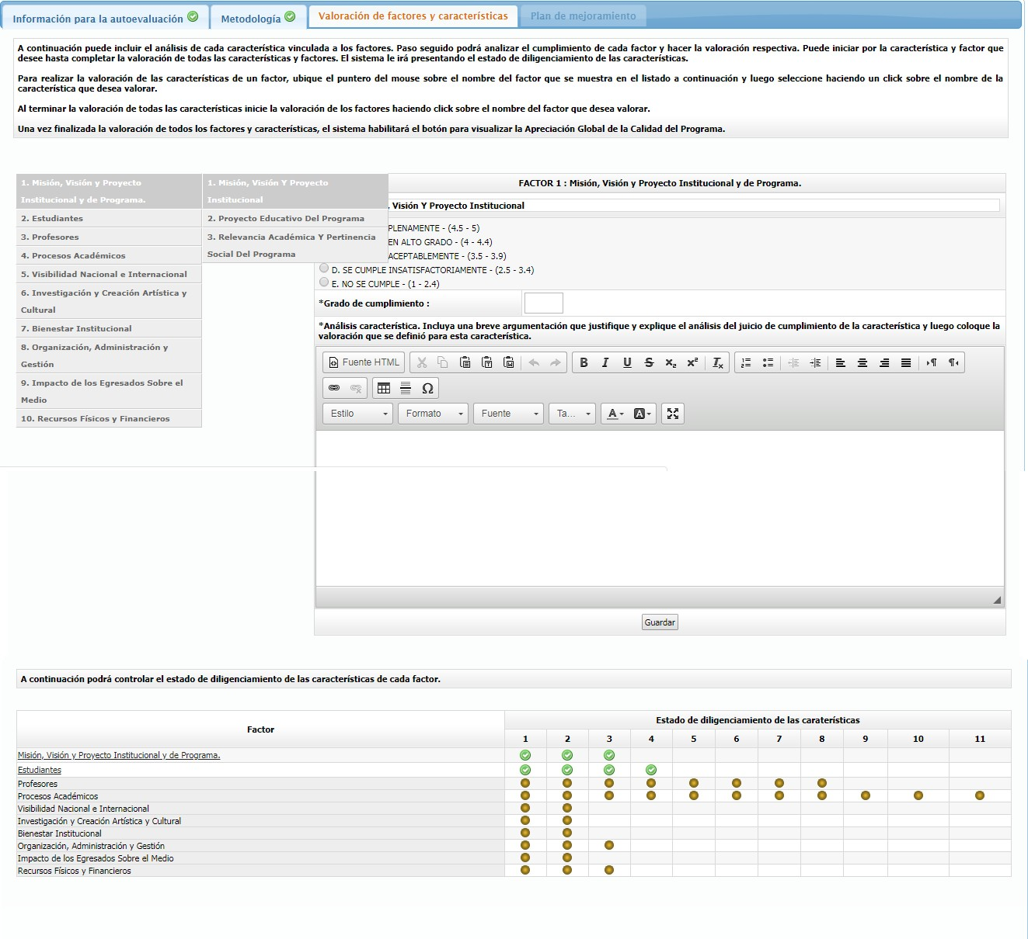

Fuente: SACES- CNA
El proyecto curricular una vez finalizada la valoración de todos los factores y características, el sistema habilitará el botón para visualizar la Apreciación Global de la Calidad del Programa, como se indica a continuación:
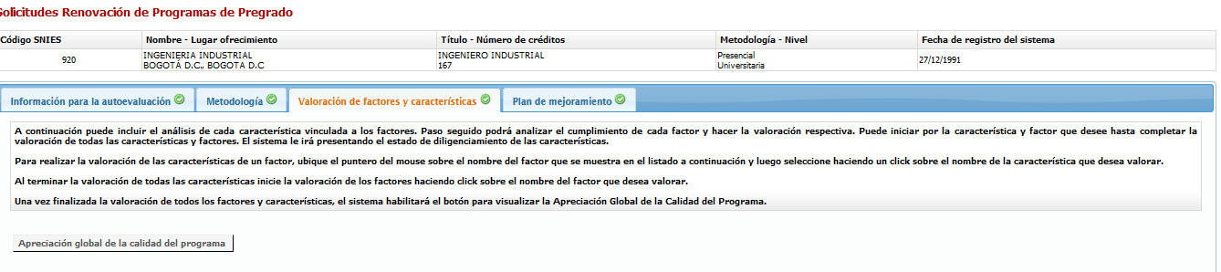
Ilustración 28 Ingresar a "Apreciación global de Calidad"
Fuente: SACES- CNA.

Luego se elabora la argumentación que permita concluir sobre la calidad del proyecto curricular a nivel global donde se evidencie fortalezas, procesos en desarrollo y acciones de mejora.
Ilustración 29 Espacio para incorporar la elaboración global de calidad del proyecto curricular.
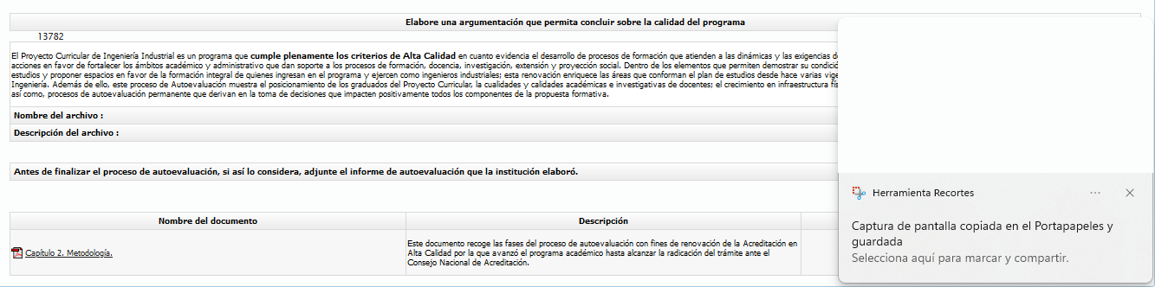

Fuente: SACES- CNA.
Seguidamente se debe nuevamente adjuntar el documento “Informe de autoevaluación” y los soportes (anexos), escribiendo el nombre del archivo, la descripción del archivo, se adjunta y se guarda; esta acción se realiza por cada uno de los documentos.

PLAN DE MEJORAMIENTO

En esta pestaña se incluye las acciones de mejora identificadas en cada uno de los factores, los cuales serán objeto de mejora en el proyecto curricular. La primera acción, se establece el responsable de seguimiento y ejecución del plan de mejoramiento del proyecto curricular como se observa en la imagen.

Se solicita diligenciar la siguiente información:
- Nombre del responsable del plan de mejoramiento: para su seguimiento y ejecución
- Cargo
- Dependencia a la que está adscrito el responsable
- Teléfonos (fijo-celular) del responsable
- Correo electrónico del responsable
- Adjuntar archivo (se sugiere incluir el plan de mejoramiento o acta donde asignan al responsable del plan de mejoramiento).
Ilustración 30 Información del coordinador de proyecto curricular - Responsable del plan de mejoramiento

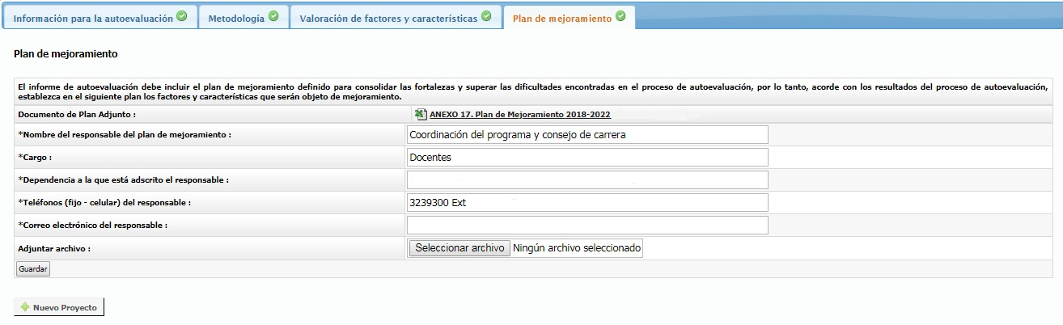

Fuente: SACES- CNA.
La segunda acción, es diligenciar una a una las acciones de mejoramiento definidas ingresando al link “Nuevo proyecto” que se encuentra resaltado en rojo. La pestaña que se despliega solicita diligenciar lo siguiente:

- Factor: seleccionar el factor al que pertenece la acción.
- Nombre del proyecto
- Fecha de inicio programada: día, mes, año
- Fecha de fin programada: día, mes, año
- Peso de proyecto: el peso asignado en relación a las otras acciones de mejora planteadas.
- Indicador
- Responsable

- Cargo
- Meta: Establecer y definir la meta propuesta a lograr
- Descripción: Describir el proyecto para alcanzar la meta establecida
- Recursos: Establecer los recursos que se requieren para alcanzar la meta
- Adjuntar: Si existe un soporte o acta de aprobación de la acción de mejora para su cumplimiento (tiempo, recursos y metas, entre otros).
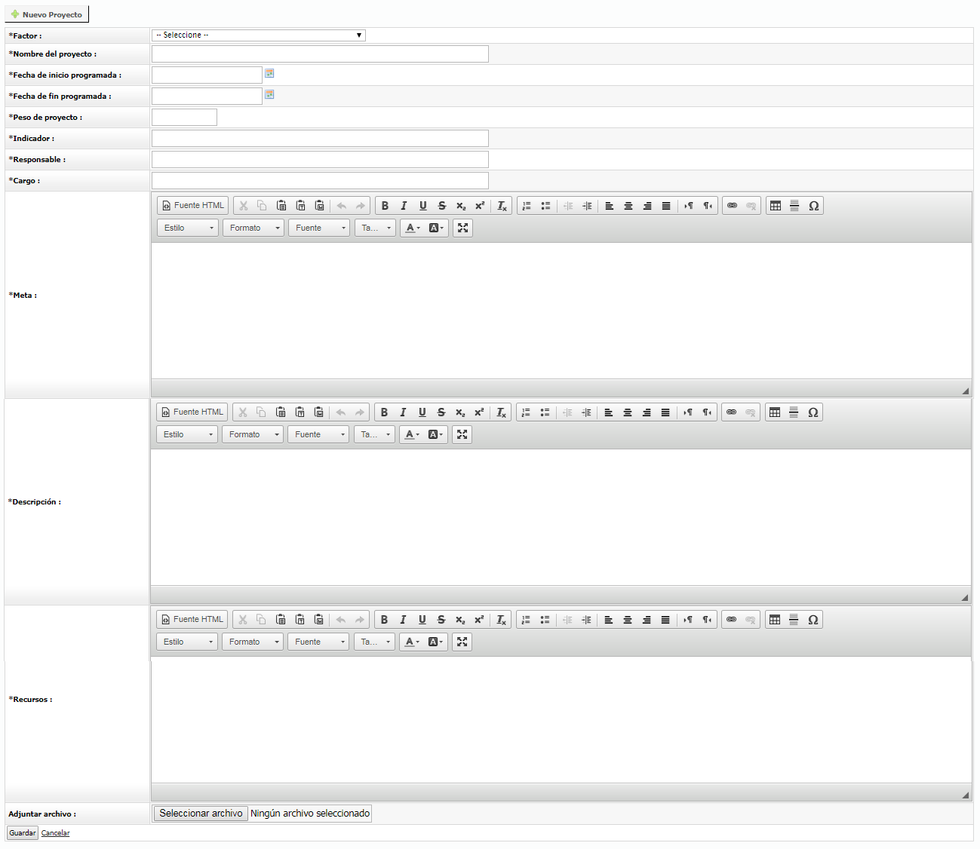
- Guardar: Se guarda el proyecto establecido para cumplir la acción de mejora.
Fuente: SACES- CNA.
Ilustración 31 Diligenciamiento de información relacionada a cada oportunidad de mejora por factor

Después de subir todo el plan de mejoramiento en la parte final se visualiza dos vínculos, estos son “Ver el documento de Informe de Autoevaluación” y “finalizar la radicación del informe de autoevaluación”, para lo cual debe tener en cuenta lo siguiente:

- El primero es “Ver el documento de Informe de Autoevaluación” en donde se puede descargar la versión preliminar del documento en Word que se entregará a los pares académicos.

- El segundo vínculo, es para finalizar la radicación del informe de autoevaluación y se solicita al CNA continuar con la revisión y asignación de pares académicos para la evaluación externa. Nota importante: Para esta acción, la Vicerrectoría Académica se encargará de finalizar la radicación de dicha solicitud, previa revisión del cargue.

A continuación, podrá visualizar los vínculos mencionados:
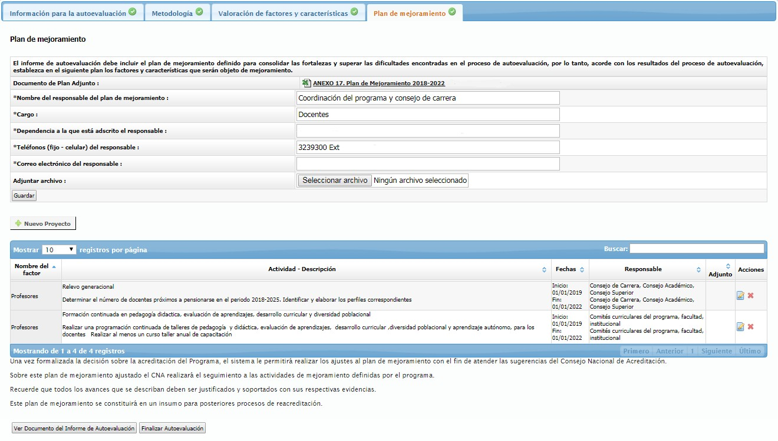
Ilustración 32 Vínculos de visualización de informe y finalización de radicación

Fuente: SACES- CNA.

Nota: La Vicerrectoría Académica una vez revise y realice la respectiva radicación, remitirá los soportes del cambio de estado en la plataforma SACES-CNA, para el proyecto curricular. Cualquier novedad al correo electrónico del proceso de acreditacionpc@udistrital.edu.co

Proyectó | Juan David Timarán Torres- CPS Acreditación en Alta Calidad de Proyectos Curriculares | 03-2024 | 

